U I T N O D I G I N G

Beste leden,
Wist je dat onze personeelsvereniging in Eindhoven een breed scala aan activiteiten organiseert waar voor iedereen iets leuks bij zit? Of je nu houdt van creatief bezig zijn, sportief wilt zijn, koken leuk vindt, of gewoon wilt genieten van een gezellige dag of avond, wij hebben het allemaal!
Graag bieden we je hierbij wederom de volgende activiteit aan: Lichtfestival Magic Ocean Antwerpen Zoo
Deze activiteit wordt georganiseerd door Johanna Werdekker en Brent van Dam
Ooit een dierentuin midden in het centrum van een stad gezien? Dan is dit jouw kans. Op zaterdag 03-01-2026 vertrekt de bus om 10:00 vanaf het Rabobank kantoor aan de Fellenoord, om jullie naar de Zoo in het hartje van Antwerpen te brengen. Het bezoek aan de Antwerpen Zoo wordt aan het eind van de dag afgesloten met het Magic Ocean Lichtfestival. Een prachtige lichtervaring voor jong en oud. Kijk daarvoor ook zeker even op de website (zie bijzonderheden). Het is toch geweldig om zo aan het nieuwe jaar te beginnen? Wacht dan ook niet te lang en schrijf jezelf in.
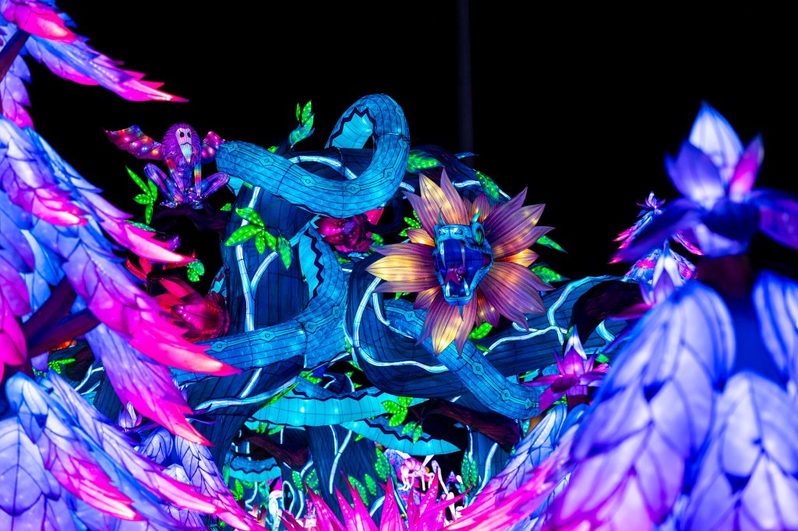

Datum activiteit: 03-01-2026
Locatie activiteit: Antwerpen Zoo
Begintijd: 10:00 (vertrek van de bus)
Eindtijd: 19:00 (vertrek van de bus)
Kosten per persoon < 3 jaar: €11,-
Kosten kind 3 t/m 17 jaar: €28,-
Kosten volwassenen >18 jaar: €35,-
Introducee ja, maximaal 5 introducees (volwassenen en/of kinderen) per personeelslid
Maximaal aantal deelnemers voor deze activiteit : 60
Bijzonderheden; deze activiteit is altijd inclusief busreis met het vertrek vanaf kantoor Fellenoord. Vervoer op eigen gelegenheid wordt niet vergoed. Zie website voor meer info https://www.zooantwerpen.be/nl/pers/lichtfestival-keert-terug-naar-zoo-antwerpen/
Nb:
- Wees op tijd aanwezig bij de activiteit.
- Bij annulering, uiterlijk 7 dagen voorafgaand aan de activiteit, geldt onze annuleringsregeling en zal het volledig bedrag in rekening worden gebracht.
Inschrijven:
- Leden kunnen zich inschrijven vóór 08-12-2025 via de ontvangen mail of via de website van de personeelsvereniging. Betaling gaat via automatische incasso.
- Onze activiteiten zijn exclusief voor leden in actieve dienst en gepensioneerde leden en hun introducés. Je inschrijving is persoonlijk en kan niet worden overgedragen.
We zien ernaar uit om samen met jullie een leerzame en gezellige activiteit te beleven. Schrijf je in op de activiteiten naar keuze dan zien we je snel!
Met vriendelijke groet,
Yvonne Kerkkamp - Guldenaar
Secretaris Personeelsvereniging

